TÀI LIỆU HƯỚNG DẪN SỬ DỤNG CHỨC NĂNG, TÍNH NĂNG MỚI
HỆ THỐNG THÔNG TIN MỘT CỬA ĐIỆN TỬ
(Văn phòng UBND tỉnh)

1. In phiếu hẹn trả và phiếu chuyển 2
2. Chức năng ghi nhớ lần sau 3
3. Các biểu mẫu thống kê 4
3.1. Báo cáo tình hình xử lý hồ sơ một cửa 4
3.2. Báo cáo chi tiết danh sách xử lý hồ sơ một cửa 5
3.3. Sổ văn bản đến 5

1. In phiếu hẹn trả và phiếu chuyển
Mô tả: Khi tiếp nhận hồ sơ liên thông, cán bộ một cửa sẽ nhập thông tin số đến, số ký hiệu, ngày tháng văn bản và trích yếu.
Thao tác như sau:
Bước 1: Bấm vào [Tiếp nhận liên thông]
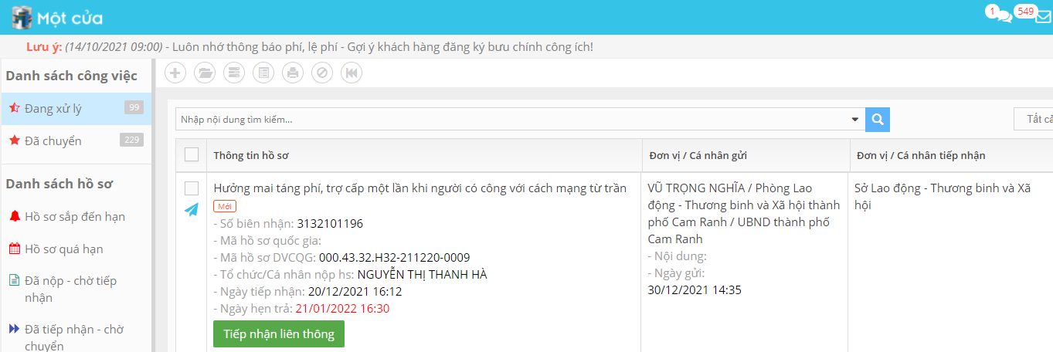
Bước 2: Tại mục “Thông điệp liên thông/ý kiến” của thông tin hồ sơ, nhập các thông tin số đến, số ký hiệu, ngày tháng văn bản và trích yếu.
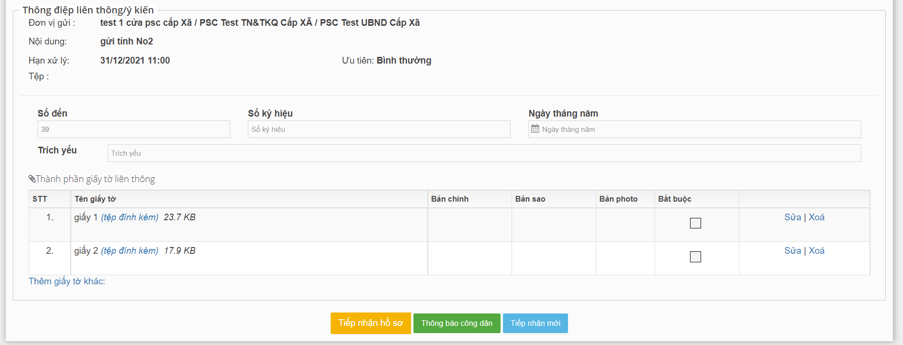
5. Chọn “Tiếp nhận hồ sơ”
1. Nhập số đến
2. Nhập số ký hiệu
3.Nhập ngày tháng
4. Nhập trích yếu
Bước 3: Sau khi tiếp nhận thành công, cán bộ một cửa in [Phiếu hẹn] và [Phiếu chuyển]
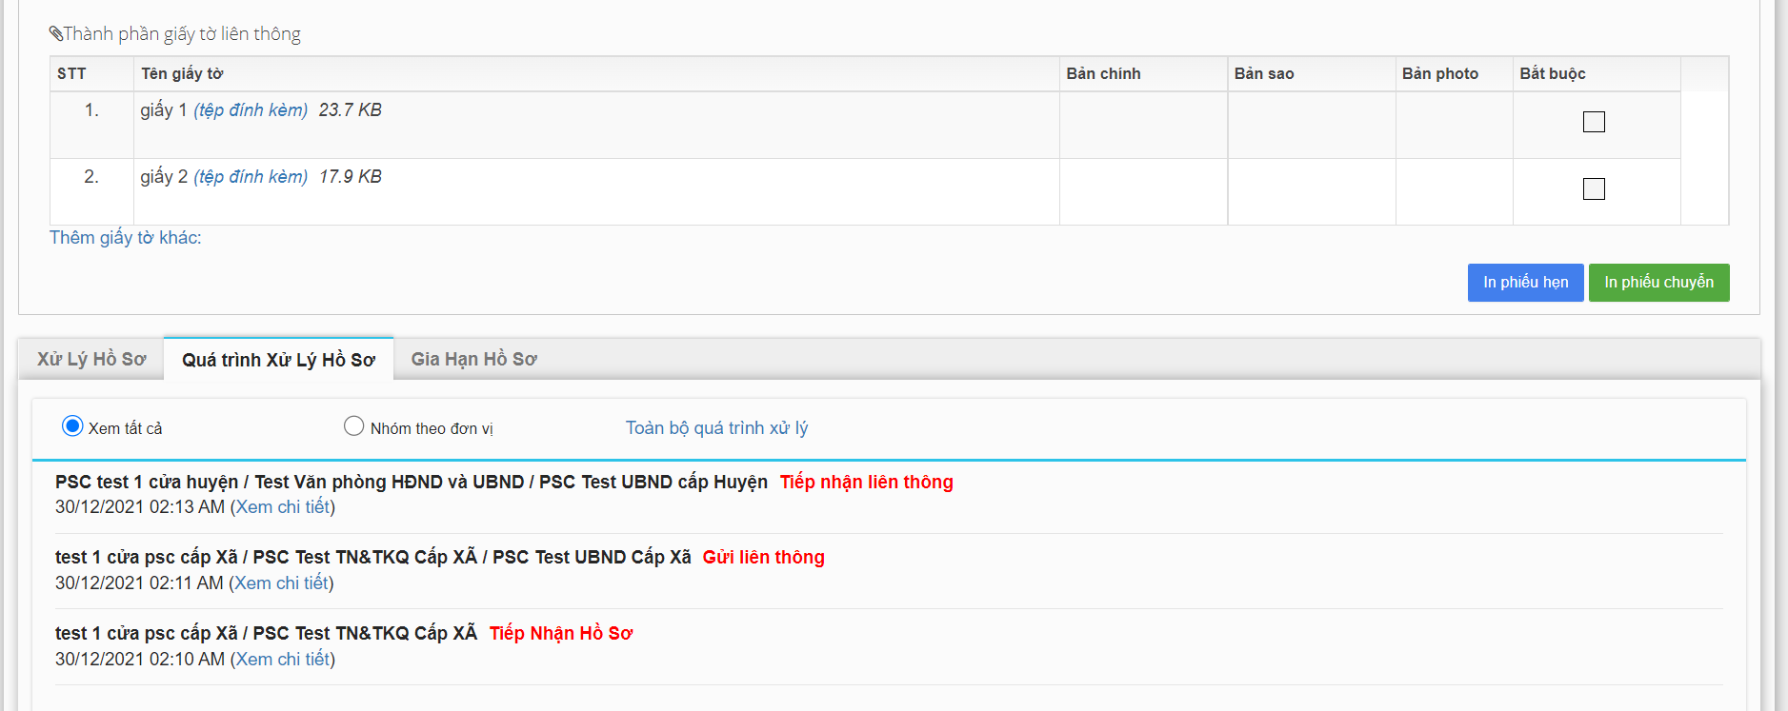
Chọn “In phiếu chuyển” để in phiếu chuyển
Chọn “In phiếu hẹn” để in phiếu hẹn
Mẫu phiếu biên nhận hồ sơ như sau:
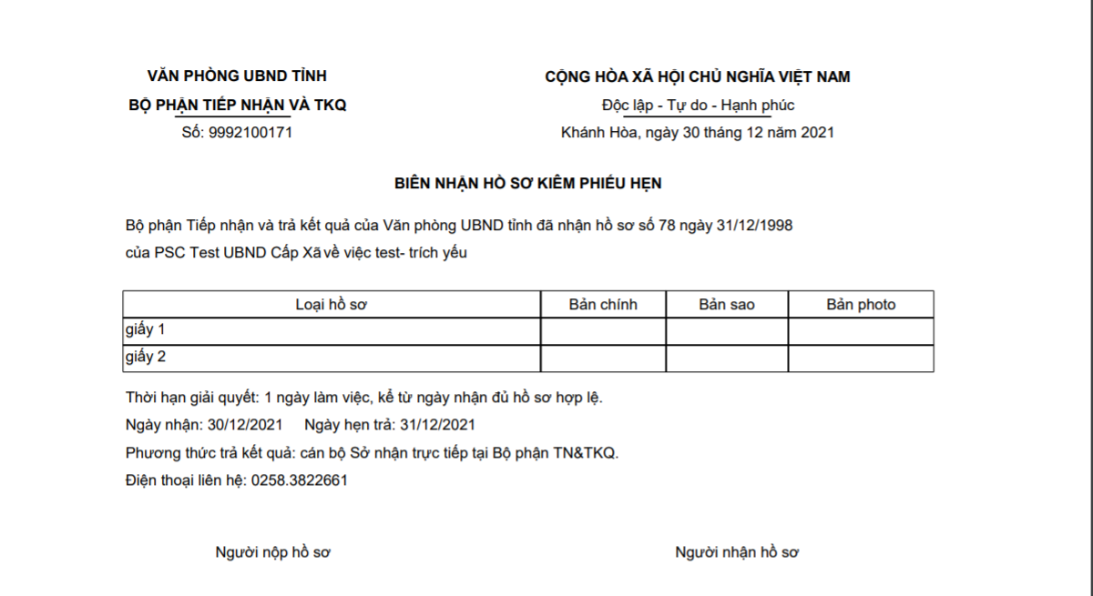
Mẫu phiếu chuyển hồ sơ như sau:
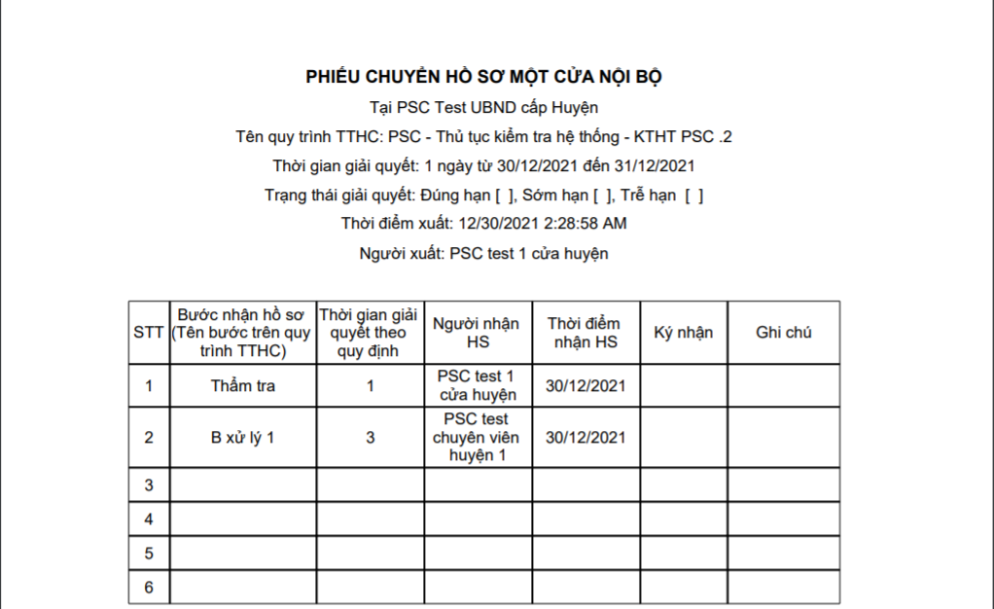

2. Chức năng ghi nhớ lần sau
Mô tả: Chức năng ghi nhớ cho phép cán bộ xử lý hồ sơ ghi nhớ tên người xử lý hồ sơ tiếp theo, theo từng bước trên quy trình. Cùng một thủ tục, tại cùng một bước, 2 cán bộ một cửa xử lý khác nhau có thể ghi nhớ người nhận khác nhau.
Thao tác thực hiện như sau:
Bước 1: Sau khi tiếp nhận hồ sơ liên thông thành công. Cán bộ một cửa chọn tab [Xử lý hồ sơ], chọn [Chuyển xử lý]
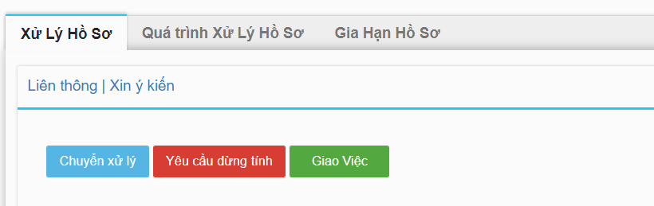
Bước 2: Xuất hiện hộp thoại và tiếp tục thực hiện thao tác như sau:
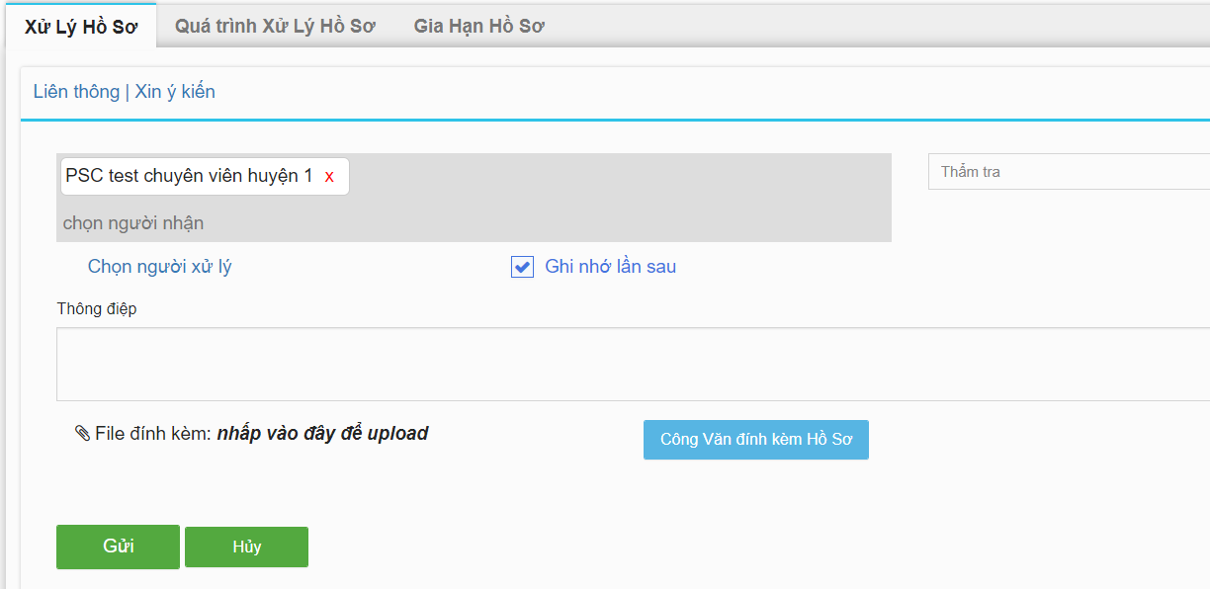
3. Tích ghi nhớ lần sau
2. Chọn bước xử lý
4. Nhập thông điệp
1. Chọn người nhận
5. Đính kèm file
6. Bấm Gửi
Lưu ý: Tích chọn [Ghi nhớ lần sau] (chỉ cần chọn một lần duy nhất), hồ sơ tương tự của thủ tục này, hệ thống tự động gán mặc định sẵn người nhận đã ghi nhớ.

3. Các biểu mẫu thống kê
Vào menu [Thống kê] ở cột trái và chọn các biểu mẫu tương ứng và thao tác như sau:
3. Chọn “Xuất file” để xuất dữ liệu về máy
1. Nhập mốc thời gian
2. Chọn “Thực thi câu truy vấn”

3.1. Báo cáo tình hình xử lý hồ sơ môt cửa
- Dữ liệu đầu vào: Đơn vị, thời điểm bắt đầu, thời điểm kết thúc (theo thời gian tiếp nhận hồ sơ).
- Dữ liệu xuất ra: [Phòng chuyên môn], [Tổng số hồ sơ tiếp nhận], [Trước hạn], [Đúng hạn], [Trễ hạn], [Đang xử lý - Còn hạn], [Đang xử lý - Quá hạn].
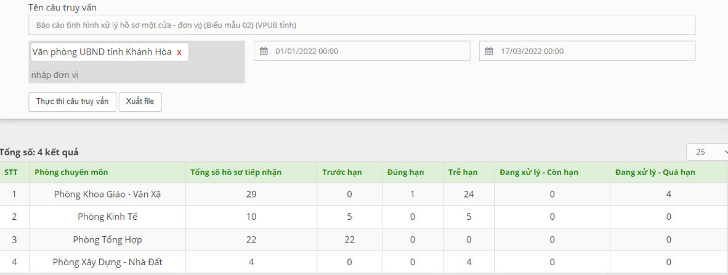

3.2. Báo cáo chi tiết danh sách xử lý hồ sơ một cửa
- Dữ liệu đầu vào: Tên người dùng, thời điểm bắt đầu, thời điểm kết thúc (theo thời gian tiếp nhận hồ sơ).
- Dữ liệu xuất ra: [Tên thủ tục], [Tên khách hàng], [Số, ký hiệu hồ sơ], [Trích yếu hồ sơ], [Bước thực hiện], [Ngày tiếp nhận], [Thời gian hẹn trả], [Ngày hoàn thành], [Trạng thái].
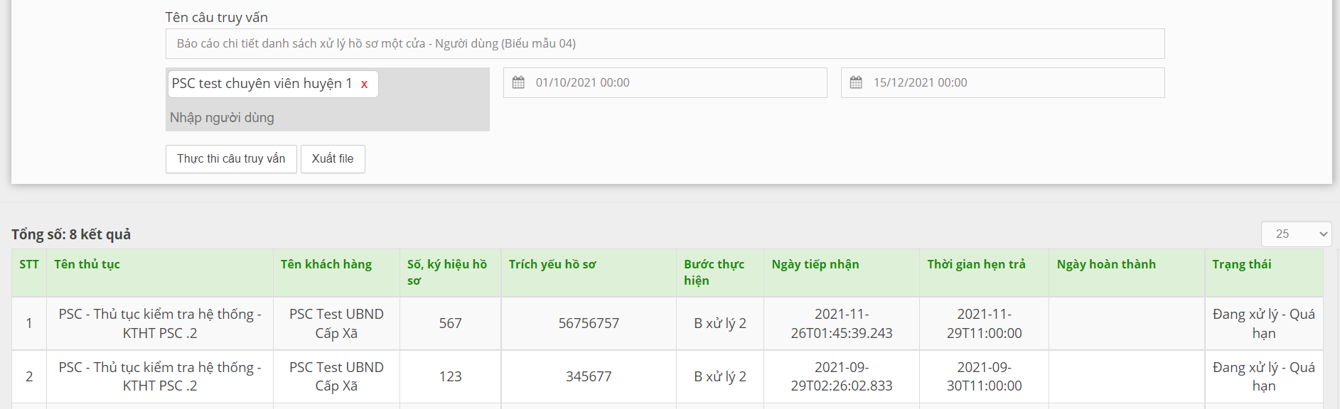

3.3. Sổ văn bản đến
- Dữ liệu đầu vào: Thời điểm bắt đầu, thời điểm kết thúc (theo thời gian tiếp nhận hồ sơ).
- Dữ liệu xuất ra: [Ngày đến], [Số đến], [Tên khách hàng], [Số, ký hiệu văn bản], [Ngày tháng văn bản], [Trích yếu văn bản], [Người xử lý], [Ngày hẹn trả], [Kết quả giải quyết], [Ký nhận].
